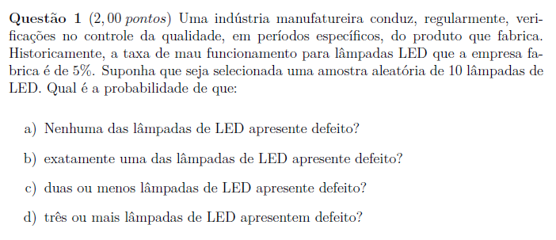
Resolução letra a:

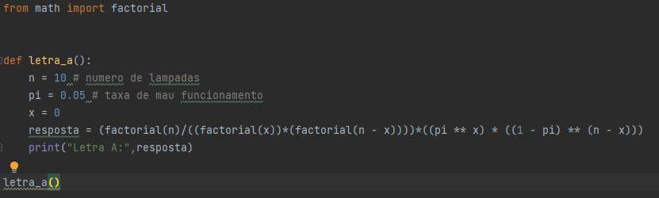
Resposta: letra a: 0.5987369392383787 ou 59,87%

Resolução letra b:

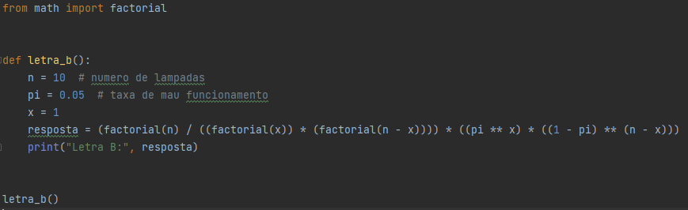
Resposta: letra b: 0.31512470486230454 ou 31,51%

Resolução letra c:

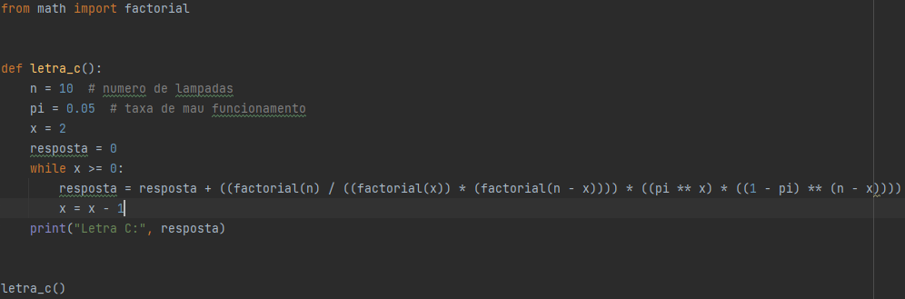
Resposta: letra c: 0.9884964426207028 ou 98,85%

Resolução letra d:

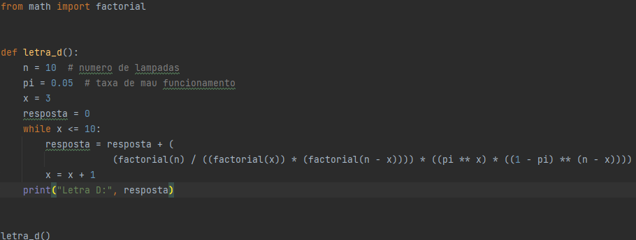
Resposta: letra d: 0.011503557379296871 ou 1%

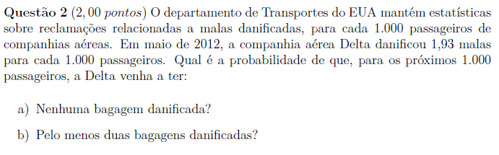
Resolução: letra a:
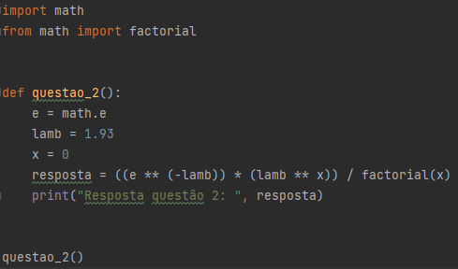

Resposta: letra a: 0.14514819848362376 ou 14,5%

Resolução: letra b:
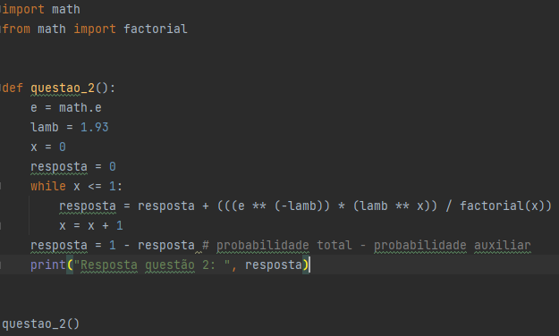

Resposta: letra b: 0.5747157784429824 ou 57,5%
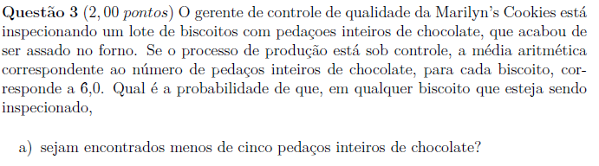

Resolução: letra a:
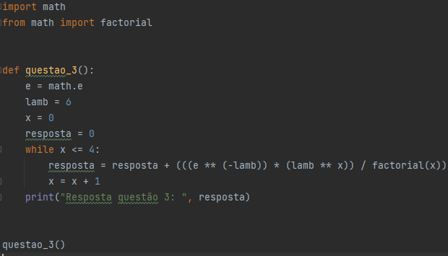

Resposta: letra a: 0.2850565003166313 ou 28%

Resolução: letra b:

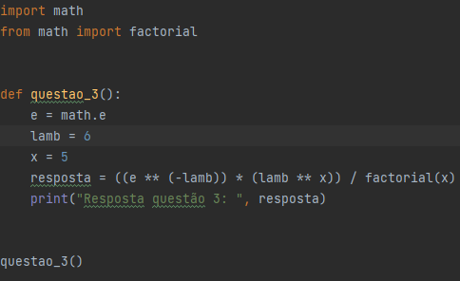

Resposta: letra b: 0.1606231410479801 ou 16%

Resolução: letra c:
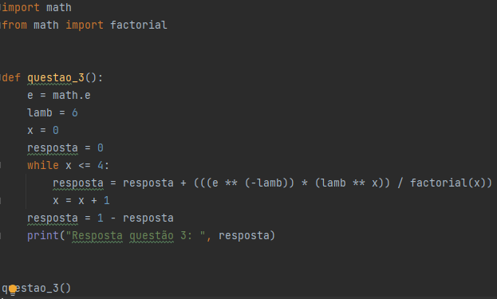

Resposta: letra c: 0.7149434996833687 ou 71%

Resolução: letra d:
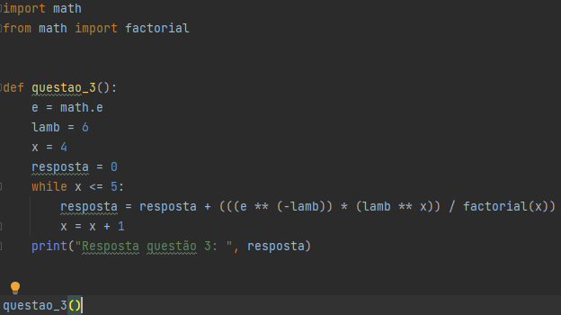
Resposta: letra d: 0.2944757585879635 ou 29%

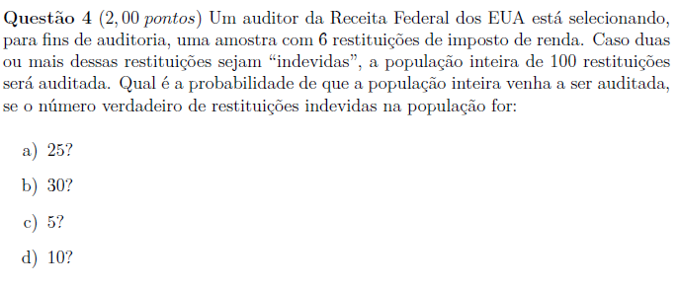
Resolução: letra a:
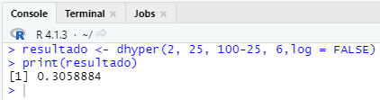

Resposta: letra a: 30,59%

Resolução: letra b:
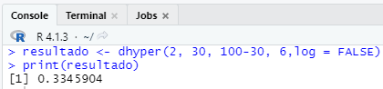

Resposta: letra b: 33,46%

Resolução: letra c:
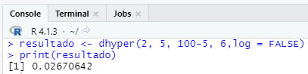

Resposta: letra c: 2,67%

Resolução: letra d:
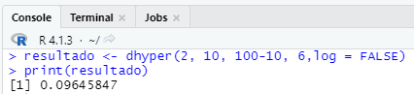

Resposta: letra d: 9,64%

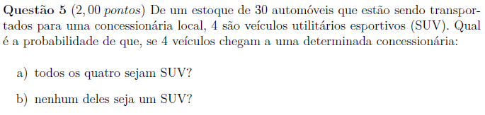

Resolução: letra a:
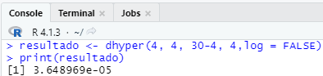

Resposta: letra a:

Resolução: letra b:
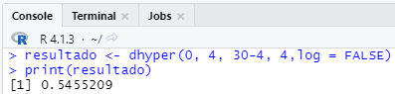

Resposta: letra b: 54,5%

